**INDICAÇÃO Nº / 2024**

Indica Reparo de Canaleta na Rua Leonir Dutra Pereira.

**EXCELENTÍSSIMO SENHOR PRESIDENTE DA CÂMARA MUNICIPAL DE SUMARÉ,**

Nos termos do art. 214 do Regimento Interno da Câmara Municipal de Sumaré, solicito a Vossa Excelência o envio desta Indicação ao Excelentíssimo Senhor Prefeito Municipal de Sumaré para que seja feito reparo de canaleta na Rua Leonir Dutra Pereira, no bairro Parque Industrial Bandeirantes, na altura do número 105.

A medida faz-se necessária pois as canaletas desempenham um papel na gestão de águas pluviais, prevenção de inundações, preservação da qualidade da água e segurança viária nas áreas urbanas, já que são projetadas para coletar e canalizar a água da chuva das ruas e calçadas para os sistemas de drenagem, o que ajuda a prevenir inundações e o acúmulo de água nas vias públicas, garantindo a segurança dos pedestres e dos veículos.

Dessa forma, diante da constante presteza de Vossa Excelência em trabalhos que beneficiam o povo sumareense, remeto este documento na certeza de contar com Vosso pronto atendimento. Aproveito a oportunidade para reiterar meus votos de elevada estima e consideração.

Sala das sessões, 17 de setembro de 2024.

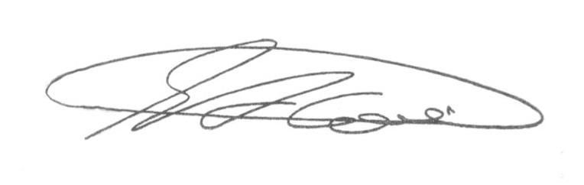

**SEBASTIÃO ALVES CORREA (Tião Correa)**

Vereador